INSTRUMEN OBSERVASI (BERBASIS B.F SKINNER)
No | Aspek Behavioristik | Indikator Observasi
1. | Stimulus | Peneliti memberikan pertanyaan,arahan, atau motivasi kepada siswa
2. | Respons | Siswa merespon dengan berbicara,menjawab,atau berpendapat
3. | Reinforcement Positif | Peneliti memberikan pujian atau respon positif
4. | Reinforcement Negatif | Peneliti Mengarahkan atau memperbaiki perilaku siswa
5. | Shaping (Perubahan Bertahap) | Siswa dari pasif menjadi lebih aktif secara bertahap
6. | Perilaku Sosial | Siswa mulai berinteraksi dan terlibat dalam kelompok
7. | Perubahan Self Confidence | Siswa lebih berani,tidak ragu,dan percaya diri

Hasil Observasi
berdasarkan hasil observasi selama pelaksanaan layanan bimbingan kelompok, diperoleh gambaran bahwa Peneliti berperan aktif dalam memfasilitasi jalannya kegiatan. Pada tahap awal, peneliti memberikan pertanyaan pemantik serta motivasi untuk membangun keterlibatan siswa. Arahan yang disampaikan menggunakan bahasa yang sederhana dan mudah dipahami, sehingga siswa tampak memperhatikan dan mengikuti kegiatan dengan baik.
Selama proses berlangsung, sebagian siswa mulai menunjukkan respons dengan menjawab pertanyaan yang diajukan, meskipun pada tahap awal partisipasi masih didominasi oleh beberapa siswa tertentu. Peneliti juga memberikan penguatan positif berupa pujian, seperti “bagus” dan “terima kasih atas pendapatnya,” yang terlihat mampu meningkatkan motivasi siswa untuk berpartisipasi lebih aktif.
Selain itu, peneliti menunjukkan keterampilan dalam mengelola kelas dengan cara menegur siswa yang kurang fokus secara halus dan tetap menjaga suasana yang kondusif tanpa menimbulkan tekanan. Pendekatan ini membuat siswa tetap merasa nyaman dalam mengikuti kegiatan.
Seiring berjalannya waktu, terlihat adanya perubahan perilaku pada beberapa siswa. Siswa yang pada awalnya cenderung diam mulai menunjukkan keberanian untuk berbicara, terutama pada sesi pertengahan hingga akhir kegiatan. Interaksi antar siswa juga mengalami peningkatan, ditandai dengan keaktifan dalam berdiskusi, saling menanggapi, serta bekerja sama dalam kelompok kecil.
Pada tahap akhir kegiatan, beberapa siswa menunjukkan peningkatan kepercayaan diri yang lebih nyata, seperti berani menyampaikan pendapat tanpa harus ditunjuk terlebih dahulu serta mampu berbicara dengan lebih lancar. Hal ini menunjukkan adanya perkembangan positif dalam aspek kepercayaan diri siswa selama mengikuti layanan bimbingan kelompok.

Catatan Analisis singkat
Hasil observasi menunjukkan bahwa penerapan prinsip behavioristik (stimulus–respons–reinforcement) dalam layanan bimbingan kelompok mampu mendorong perubahan perilaku siswa secara bertahap, terutama dalam aspek self-confidence dan keterlibatan sosial.
Instrumen ini disusun berdasarkan teori behavioristik B.F. Skinner yang menekankan bahwa perilaku terbentuk melalui proses stimulus, respons, dan reinforcement. Dalam bimbingan kelompok, stimulus diberikan oleh peneliti, direspons oleh siswa, kemudian diperkuat sehingga menghasilkan perubahan perilaku berupa peningkatan self confidence.
Teori behavioristik menurut B.F. Skinner menekankan bahwa perilaku terbentuk melalui stimulus, respons, dan reinforcement. Penerapan teori ini terbukti mampu meningkatkan motivasi dan perilaku siswa melalui pemberian penguatan (Oktavia & Maemonah, 2022) .

INSTRUMEN WAWANCARA (B.F SKINNER)
No | Aspek Behavioristik | Indikator | Pertanyaan Wawancara | Tujuan Penggalian Data
1. | Stimulus | Situasi awal sebelum perilaku muncul | Bagaimana perasaan kamu sebelum mengikuti bimbingan kelompok? | Mengetahui kondisi awal (emosi/reaksi) sebelum diberikan stimulus layanan
2. | Stimulus (Lingkungan) | Bentuk kegiatan dalam bimbingan kelompok | Kegiatan apa saja yang kamu alami selama bimbingan kelompok? | Mengidentifikasi stimulus yang diberikan dalam layanan
3. | Respon(Prilaku) | Reaksi atau perubahan perilaku | Apa yang kamu rasakan setelah mengikuti bimbingan kelompok? | Mengetahui respon siswa terhadap stimulus
4. | Respon (Prilaku nyata) | Perubahan tindakan nyata | Apakah kamu sekarang lebih berani berbicara di kelas atau tampil di depan? Jelaskan | Mengidentifikasi perubahan perilaku konkret
5. | Reinforcement (Penguatan Positif) | Dukungan/hal menyenangkan yang memperkuat perilaku | Hal apa yang membuat kamu merasa nyaman atau semangat saat bimbingan kelompok? | Mengetahui bentuk penguatan positif
6. | Reinforcement (Penguatan Sosial) | Dukungan dari teman/guru | Apakah teman atau guru memberikan dukungan saat kamu mencoba lebih percaya diri? | Mengkaji peran lingkungan sosial sebagai penguat
7. | Reinforcement (Internal) | Perasaan setelah berhasil | Bagaimana perasaanmu ketika berhasil berbicara atau tampil di depan kelas? | Menggali penguatan dari dalam diri
8. | Extinction / Hambatan | Faktor yang menghambat perilaku | Apakah masih ada rasa takut atau malu? Kapan biasanya muncul? | Mengidentifikasi hambatan perubahan perilaku
9. | Generalisasi | Penerapan perilaku di situasi lain | Apakah kepercayaan diri yang kamu rasakan juga muncul di luar kelas? | Mengetahui perluasan perilaku
10. | Maintenance (Pemeliharaan) | Konsistensi perilaku | Apa yang membuat kamu tetap percaya diri sampai sekarang? | Mengkaji keberlanjutan perilaku

Identitas Responden 1 (siswi)
Inisial | :AFD
Kelas | :7

Pertanyaan Inti
- Apakah kamu pernah mengikuti bimbingan kelompok? Bagaimana perasaanmu saat itu?
- Apa saja kegiatan yang kamu ingat saat bimbingan kelompok berlangsung?
- Apakah setelah mengikuti kegiatan tersebut kamu merasa lebih percaya diri? coba boleh di jelaskan
- Dalam hal apa kamu merasa lebih percaya diri? (misalnya: berbicara di kelas, bertanya, dll.)
- Apa manfaat yang kamu rasakan dari bimbingan kelompok?
Jawaban Siswi 1
  - Aku baru pertama kali mengikuti bimbingan kelompok dan itu bersama kaka, awal bimbingan aku deg-degan ada perasaan takut enggak bisa ngikutinnya tapi setelah diikuti ternyata seru juga ya…
  - yang paling aku ingat itu ketika kita main kartu truth or dare itu seru banget sihh
  - aku merasa lebih percaya diri untuk tampil di depan kelas dan suara ku juga lebih lantang jika ada pertanyaan dari guru aku tidak lagi takut salah
  - dalam pembelajaran di kelas karna enggak bakal ada yang ngehakimin aku di waktu itu hehehe
  - manfaat yang aku rasakan ikut bimbingan kelompok aku lebih percaya diri untuk ngomong didepan kelas, soalnya aku sering banget malu atau takut salah, sekarang aku bisa berani ngungkapin apa yang aku rasakan
Responden 2 (Siswi )
Inisial | : KMI
Kelas | : 7

Jawaban Siswi 2
- Iya, aku pernah ikut bimbingan kelompok.
Waktu itu awalnya aku ngerasa takut dan malu, apalagi kalau disuruh ngomong. Tapi lama-lama jadi agak nyaman karena suasananya santai.
- Kegiatannya ada ngobrol bareng, saling cerita, sama dikasih motivasi.
Kadang juga disuruh kasih pendapat atau jawab pertanyaan dari kakak BK.
- Iya, aku jadi lebih percaya diri.
Soalnya dulu aku takut banget kalau harus tampil, takut salah dan malu. Tapi setelah ikut bimbingan kelompok, aku jadi mulai berani walaupun masih sedikit grogi.
- Aku sekarang lebih percaya diri kalau disuruh tampil, terutama di ekskul paduan suara.Dulu aku sering minder dan takut maju, sekarang sudah lebih berani walaupun belum sepenuhnya percaya diri.
- Manfaatnya aku jadi lebih berani dan nggak terlalu minder lagi.
Aku juga jadi merasa nggak sendirian, ternyata teman-teman juga ada yang punya rasa takut yang sama, jadi aku lebih semangat buat mencoba.
Inisial | : RRK
Kelas | : 7
Jawaban siswi 3
- Iya, aku pernah ikut bimbingan kelompok.
Awalnya aku bingung dan agak malu, tapi lama-lama jadi lebih santai.
- Kegiatannya ngobrol bareng dan sharing pengalaman.
Kadang juga disuruh ngomong di depan teman-teman kelompok.
- Iya, aku jadi sedikit lebih percaya diri.
Soalnya dulu aku nggak pernah berani ngomong di kelas.
- Sekarang aku lebih berani kasih pendapat di kelas.
Walaupun masih pelan-pelan, tapi sudah nggak diam terus.
- Manfaatnya aku jadi lebih berani ngomong dan nggak takut salah lagi.
Inisial | : AI
Kelas | : 7
Jawaban siswi 4
- Pernah ikut Awalnya aku takut salah kalau disuruh jawab, jadi deg-degan.
- Kegiatannya diskusi sama dikasih pertanyaan.Terus kadang disuruh jawab satu-satu.
- Iya, sekarang aku lebih percaya diri sedikit.Karena ternyata salah itu nggak apa-apa.
- Aku jadi lebih berani jawab pertanyaan dari guru.Walaupun belum sering, tapi sudah mulai coba.
- Manfaatnya aku jadi nggak terlalu takut salah lagi.

Inisial | : NAP
Kelas | : 7
Jawaban siswi 5
- Pernah kak ikut pas pertama kali bimbingan aku diam aja karena belum kenal dekat sama teman-teman.
- Kegiatannya banyak ngobrol dan kerja kelompok.
Jadi harus saling bicara sama teman.
- Iya, aku jadi lebih percaya diri.
Sekarang aku lebih berani ngobrol sama teman walaupun enggak terlalu banyak ngomong sih kak
- Aku lebih percaya diri waktu ngobrol dan kerja kelompok.
Nggak terlalu diam seperti dulu.
- Manfaatnya aku jadi punya teman dan lebih berani berinteraksi sama temen yang lain

Inisial | : NAPR
Kelas | : 7
Jawaban Siswi 6
- Iya, aku pernah ikut.sebelumnya aku ngerasa minder karena merasa kurang pintar.
- Kegiatannya sharing dan dikasih semangat. Jadi tahu kalau semua orang punya kelebihan masing-masing.
- Iya, aku jadi lebih percaya diri. Sekarang aku nggak terlalu membandingkan diri sama teman.
- Aku lebih percaya diri saat belajar dan mencoba menjawab soal.
Walaupun belum selalu benar.
- Manfaatnya aku jadi lebih yakin sama diri sendiri dan mau mencoba.
Wawancara dengan Wali Kelas 7
Identitas Informan:
Nama: (Disamarkan)
Jabatan: Wali Kelas VII
Tempat: SMP Plus Al-Amin
- Bagaimana kondisi umum siswa kelas VII terkait kepercayaan diri di awal masuk sekolah?
Jawaban:
Karena siswa kelas VII masih tergolong baru, sebagian dari mereka masih dalam tahap adaptasi dengan lingkungan sekolah, teman sebaya, maupun guru. Hal ini membuat beberapa siswa terlihat belum percaya diri dalam berinteraksi maupun saat mengikuti kegiatan pembelajaran.
- Apakah self confidence menurut ibu penting bagi siswa? Mengapa?
Jawaban:
Self confidence sangat penting bagi siswa karena dapat mempengaruhi keberanian mereka dalam mengemukakan pendapat, berinteraksi dengan teman, serta berpartisipasi aktif dalam pembelajaran. Siswa yang memiliki kepercayaan diri yang baik biasanya lebih mudah berkembang baik secara akademik maupun sosial.
- Apakah terdapat siswa yang memiliki tingkat kepercayaan diri rendah di kelas VII?
Jawaban:
Ya, berdasarkan pengamatan saya, terdapat sekitar 6 siswa yang masih menunjukkan tingkat kepercayaan diri yang rendah. Mereka cenderung pasif, kurang berani berbicara di depan kelas, dan terkadang terlihat ragu dalam berinteraksi dengan teman.
- Apa saja upaya yang dilakukan sekolah untuk membantu meningkatkan kepercayaan diri siswa?
Jawaban:
Di sekolah terdapat beberapa kegiatan yang mendukung, salah satunya adalah kegiatan keputrian. Kegiatan ini membantu siswi untuk lebih mengenal diri, meningkatkan kepercayaan diri, serta melatih keberanian dalam berpendapat dan berinteraksi.
- Bagaimana peran wali kelas dalam membantu siswa yang kurang percaya diri?
Jawaban:
Sebagai wali kelas, saya berusaha memberikan motivasi, perhatian lebih, serta menciptakan suasana kelas yang nyaman agar siswa merasa aman untuk mengekspresikan diri. Selain itu, saya juga bekerja sama dengan guru BK untuk memberikan layanan yang sesuai bagi siswa yang membutuhkan.
- Apakah terdapat perubahan setelah adanya layanan atau kegiatan yang mendukung self confidence siswa?
Jawaban:
Beberapa siswa mulai menunjukkan perubahan, seperti lebih berani berbicara dan mulai aktif dalam kegiatan kelas. Meskipun belum signifikan, namun ada perkembangan yang cukup positif.
Wawancara Dengan Guru BK
Identitas Informan:
Nama: (Disamarkan)
Jabatan: Guru Bimbingan dan Konseling
Tempat: SMP Plus Al-Amin
- Bagaimana cara Bapak/Ibu mengidentifikasi kebutuhan dan kondisi siswa kelas VII di sekolah ini?
Jawaban:
Dalam mengidentifikasi kebutuhan siswa, kami melakukan beberapa langkah, seperti menyebarkan angket kepada siswa serta melakukan observasi secara langsung. Dari hasil tersebut, kami dapat mengetahui kelebihan dan kelemahan masing-masing siswa, sehingga dapat memahami kebutuhan mereka dengan lebih baik.
- Apa tujuan dari pelaksanaan observasi dan penyebaran angket tersebut?
Jawaban:
Tujuannya adalah agar siswa dapat mengenali dirinya sendiri, termasuk mengetahui minat dan bakat yang dimiliki. Dengan demikian, siswa bisa menentukan kegiatan ekstrakurikuler yang sesuai dengan minat mereka. Selain itu, hasil tersebut juga membantu guru dalam memberikan layanan yang tepat.
- Bagaimana langkah yang dilakukan jika terdapat siswa yang belum mengetahui minat atau bakatnya?
Jawaban:
Jika ada siswa yang belum mengetahui bakatnya, maka kami memberikan stimulus, seperti melalui pemutaran film, kegiatan role playing, dan berbagai aktivitas lainnya. Hal ini bertujuan agar siswa dapat mencoba berbagai peran dan pengalaman, sehingga mereka bisa lebih memahami potensi dirinya.
- Bagaimana kondisi permasalahan self confidence siswa kelas VII berdasarkan hasil pengamatan?
Jawaban:
Secara umum, tidak terdapat masalah yang terlalu mendalam. Namun, memang perlu adanya latihan untuk meningkatkan kepercayaan diri siswa. Beberapa siswa masih cenderung pemalu, penakut, dan sering mengalami overthinking. Mereka sering merasa takut salah, takut ditertawakan, atau takut diejek, padahal hal tersebut belum tentu terjadi dan hanya merupakan pikiran berlebihan.
- Apakah layanan bimbingan kelompok sudah dilaksanakan untuk siswa kelas VII? Mengapa?
Jawaban:
Untuk saat ini, layanan bimbingan kelompok belum dilaksanakan, karena siswa kelas VII masih dalam tahap awal atau masih baru di lingkungan sekolah. Saat ini, layanan yang diberikan masih berupa bimbingan klasikal. Adapun bimbingan kelompok akan dilaksanakan apabila memang diperlukan sesuai dengan kondisi dan kebutuhan siswa ke depannya.

Hasil Wawancara Guru Bimbingan dan Konseling Terkait Pelaksanaan Bimbingan Kelompok
Berdasarkan hasil wawancara dengan guru Bimbingan dan Konseling (BK) di SMP Plus Al-Amin, diperoleh informasi bahwa hingga saat penelitian ini dilakukan, layanan bimbingan kelompok belum dilaksanakan secara khusus pada siswa kelas VII. Hal ini disebabkan karena siswa masih berada pada tahap awal memasuki lingkungan sekolah baru, sehingga masih dalam proses adaptasi baik secara sosial maupun akademik.
Guru BK menjelaskan bahwa pada tahap awal ini, layanan yang lebih diprioritaskan adalah bimbingan klasikal. Layanan tersebut dinilai lebih sesuai untuk memberikan pemahaman dasar kepada seluruh siswa secara merata, khususnya dalam membantu mereka mengenal lingkungan sekolah, memahami potensi diri, serta menyesuaikan diri dengan dinamika pembelajaran di tingkat SMP.
Meskipun demikian, hasil observasi dan penyebaran angket yang telah dilakukan menunjukkan bahwa terdapat beberapa siswa yang masih memiliki tingkat self confidence yang relatif rendah. Hal ini ditandai dengan adanya sikap pemalu, rasa takut berlebihan, serta kecenderungan overthinking, seperti takut salah, takut ditertawakan, dan takut mendapatkan penilaian negatif dari teman sebaya. Kondisi ini mengindikasikan adanya kebutuhan layanan yang lebih spesifik dan mendalam.
Dalam konteks ini, bimbingan kelompok sebenarnya memiliki relevansi yang cukup tinggi untuk membantu siswa mengembangkan kepercayaan diri melalui dinamika kelompok, interaksi sosial, serta kesempatan untuk saling berbagi pengalaman. Namun, berdasarkan pertimbangan kondisi siswa yang masih dalam tahap adaptasi, layanan tersebut belum menjadi prioritas utama.
Guru BK juga menyampaikan bahwa pelaksanaan bimbingan kelompok akan dipertimbangkan apabila kebutuhan siswa semakin terlihat signifikan dan memerlukan penanganan yang lebih terfokus. Dengan demikian, dapat disimpulkan bahwa belum dilaksanakannya bimbingan kelompok pada siswa kelas VII bukan disebabkan oleh tidak adanya kebutuhan, melainkan lebih pada pertimbangan kesiapan siswa dan strategi layanan yang dilakukan secara bertahap.
Temuan ini menunjukkan adanya peluang sekaligus urgensi untuk mengimplementasikan layanan bimbingan kelompok sebagai upaya preventif dan pengembangan, khususnya dalam meningkatkan self confidence siswa. Oleh karena itu, penelitian ini menjadi relevan untuk mengkaji lebih lanjut bagaimana implementasi layanan bimbingan kelompok dapat memberikan kontribusi dalam meningkatkan kepercayaan diri siswa kelas VII di SMP Plus Al-Amin.
DOKUMENTASI
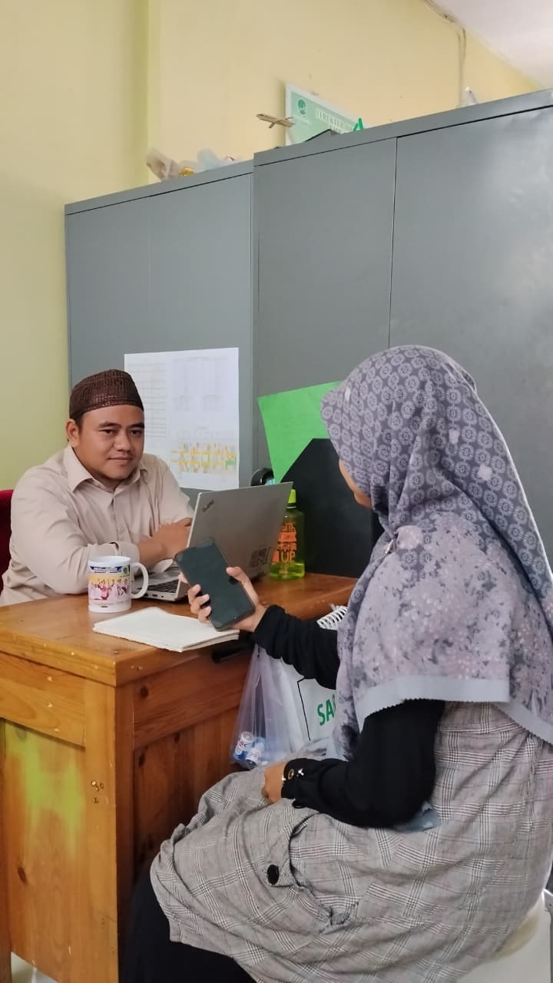
Wawancara dengan guru bk
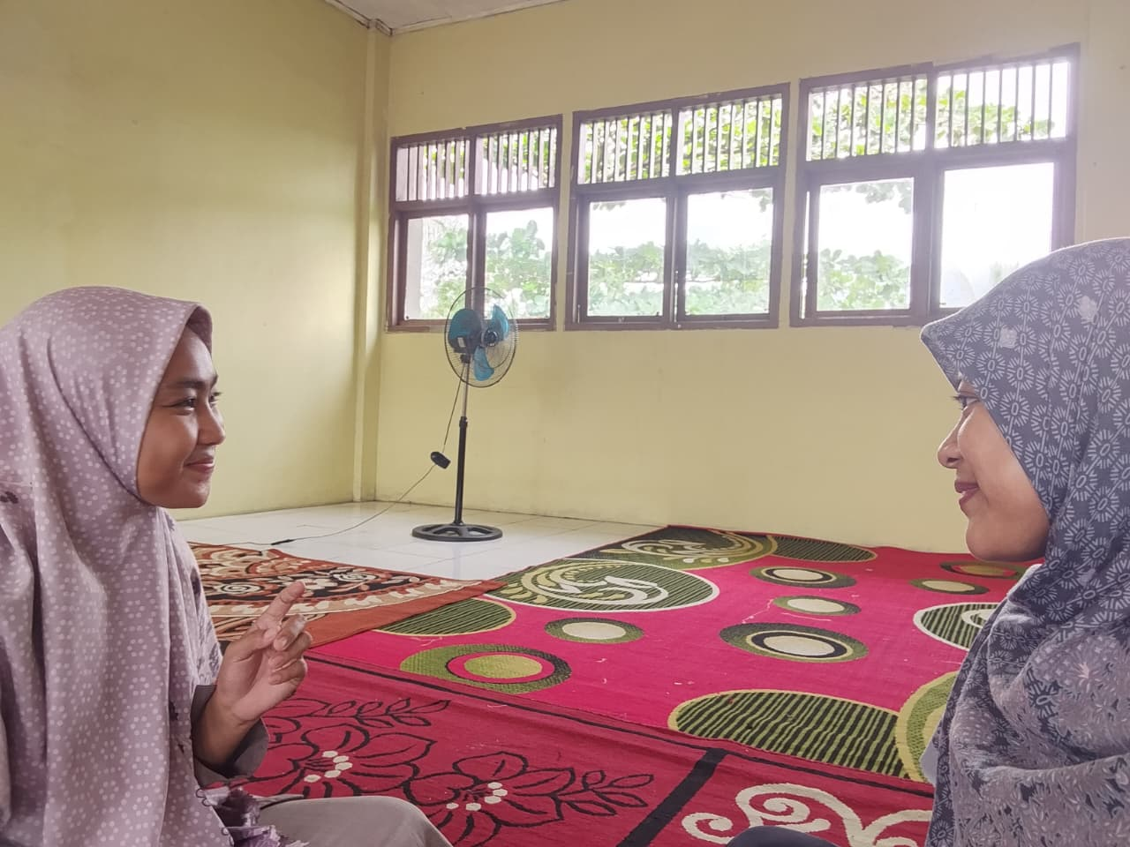
Wawancara dengan guru wali kelas
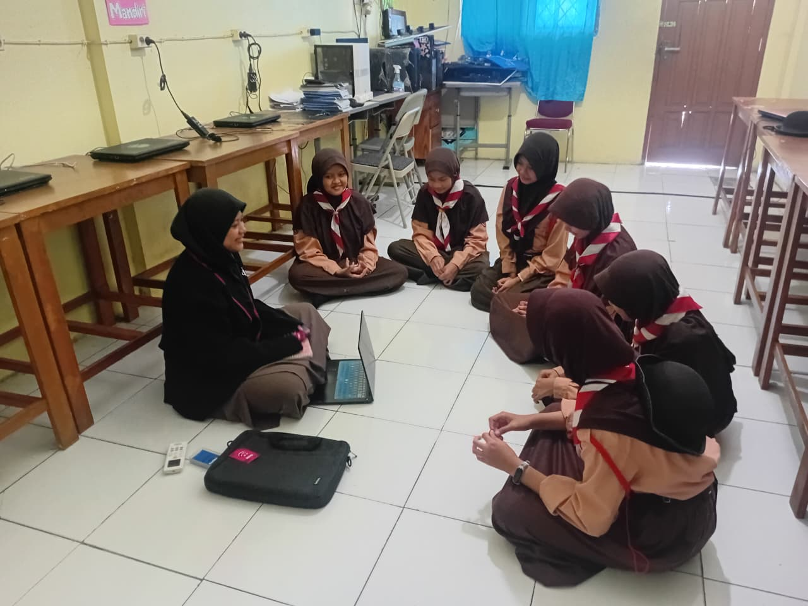
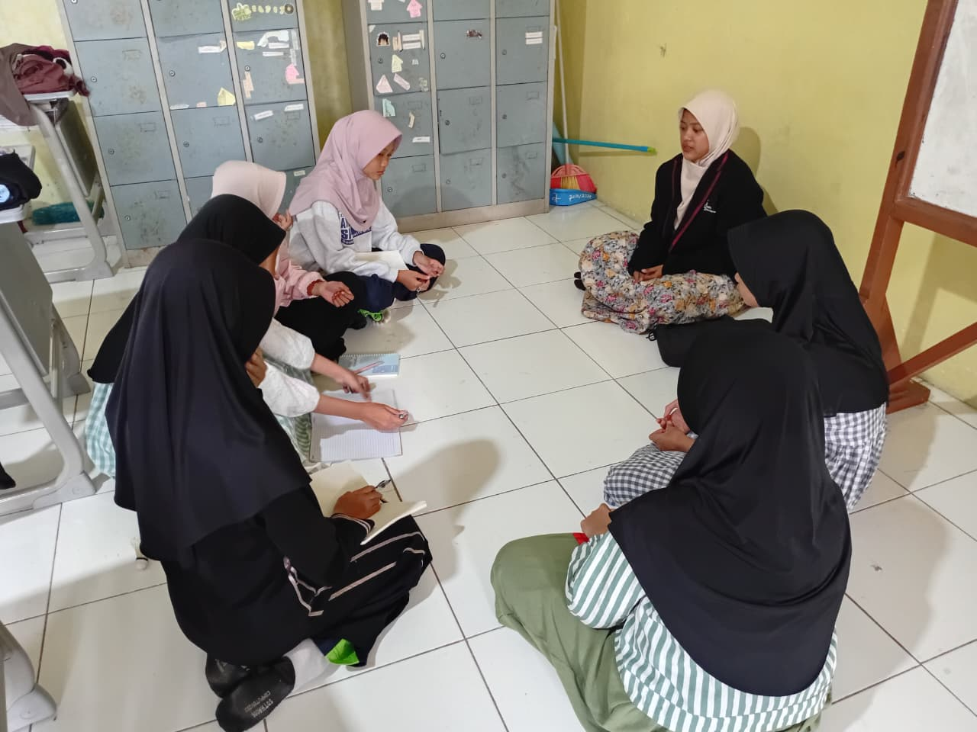
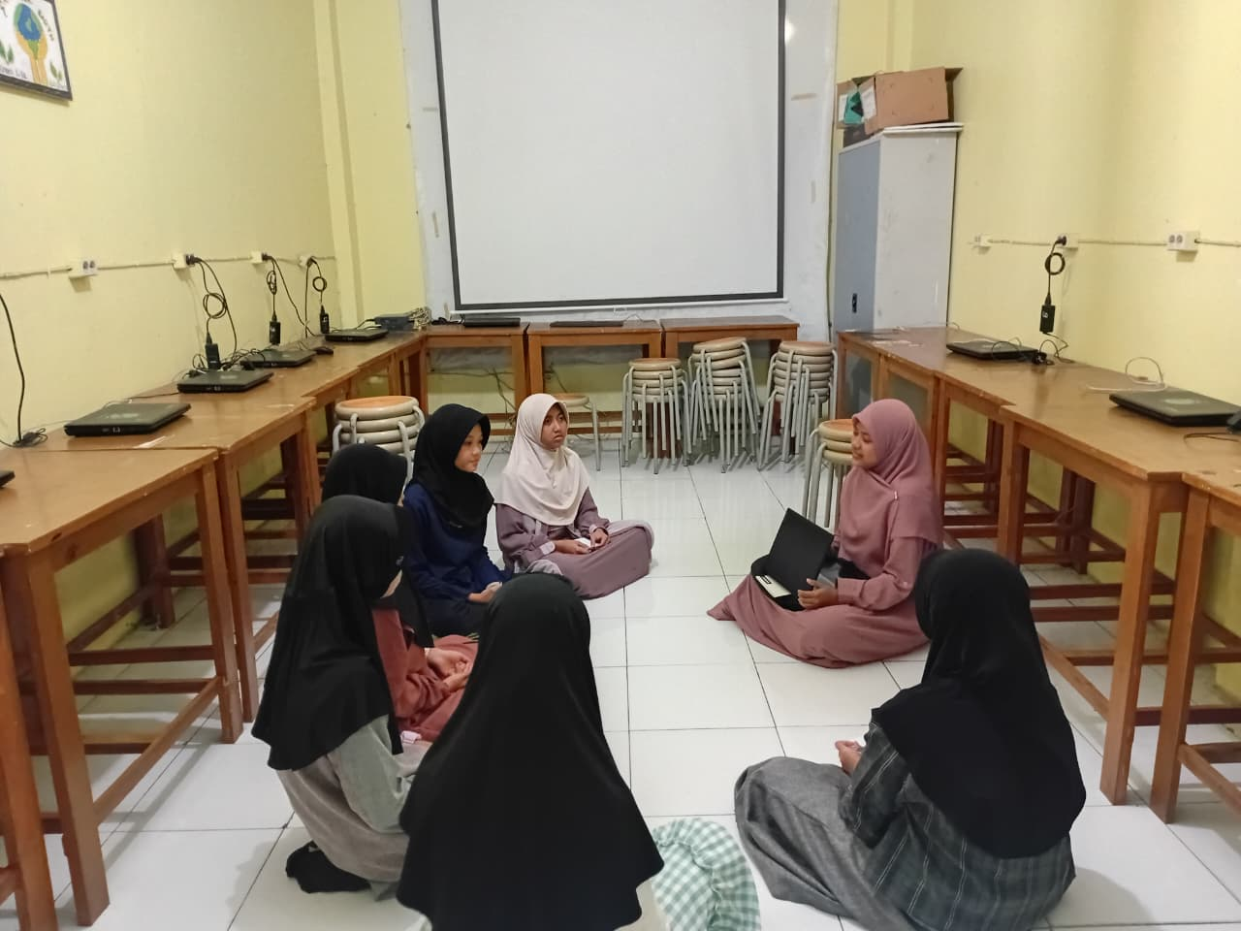
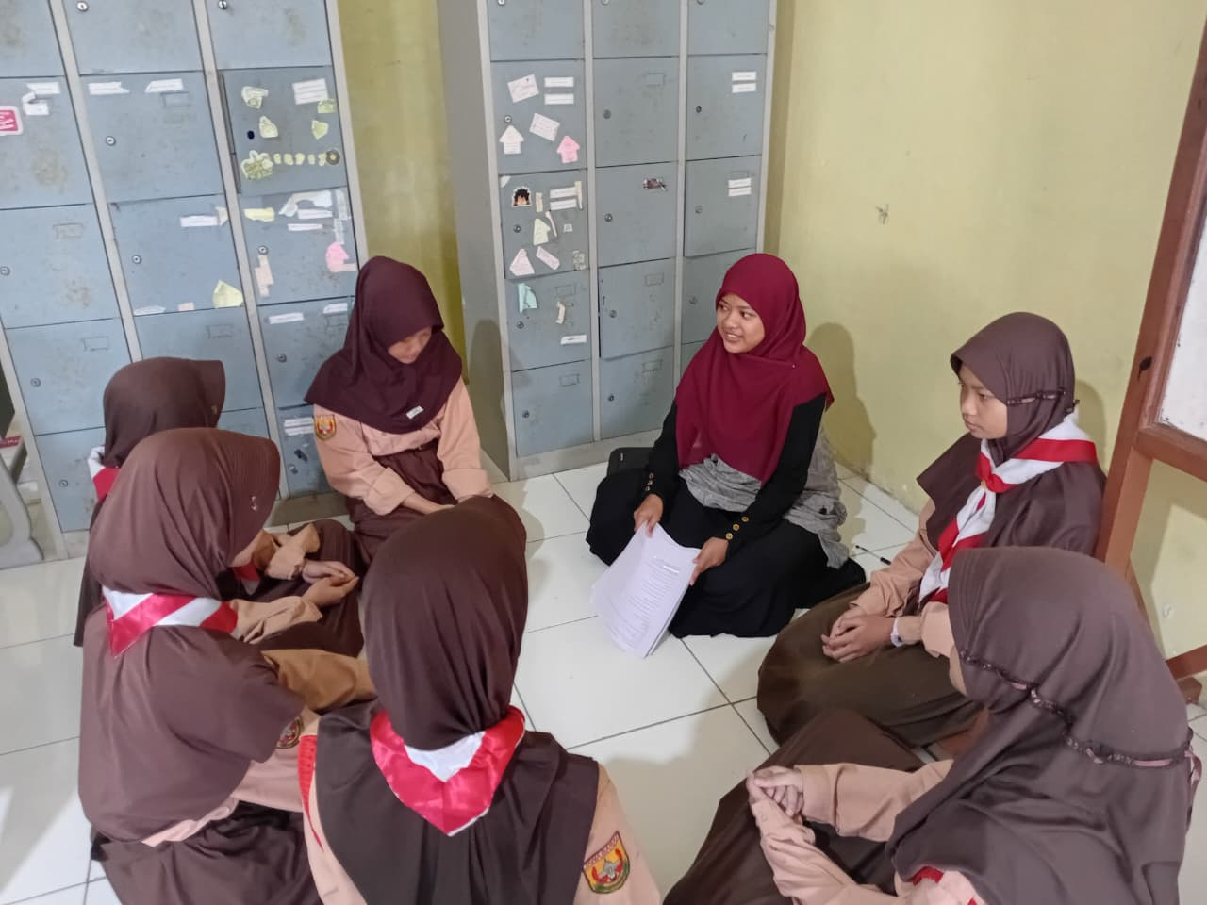
Dokumentasi Bimbingan Kelompok pertemuan 1-4

